1. Текущий ремонт полов СДК
Объем финансирования:
Всего, 99 500,00 тыс. рублей
В т.ч. из местного бюджета 1 990,32 тыс. рублей
Подрядчик - ИП Глава КФХ Светлаков А.И.
Срок реализации - 30 декабря 2019
Фотографии до:
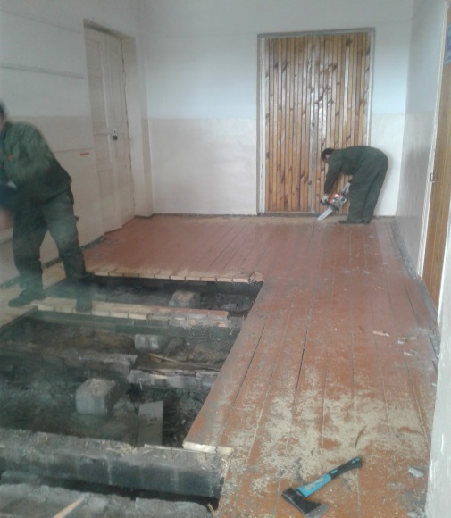
Фотографии после:
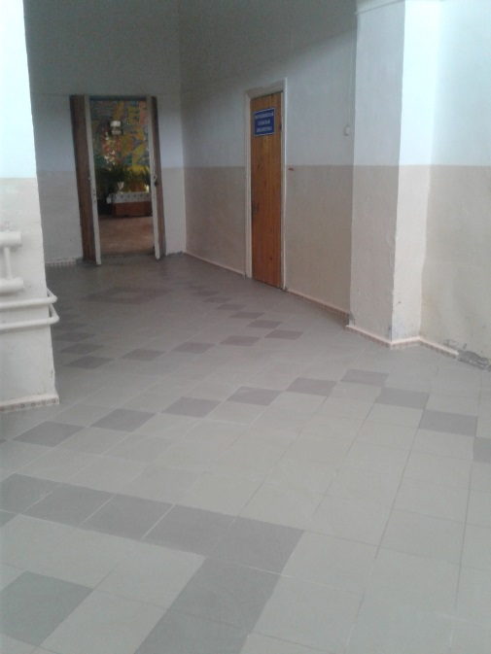
2. Текущий ремонт теплого тамбура в СДК
Объем финансирования:
Всего, 88 954,00 тыс. рублей
В т.ч. из местного бюджета 1 779,36 тыс. рублей
Подрядчик - ИП Глава КФХ Светлаков А.И.
Срок реализации - 30 декабря 2019
Фотографии до:
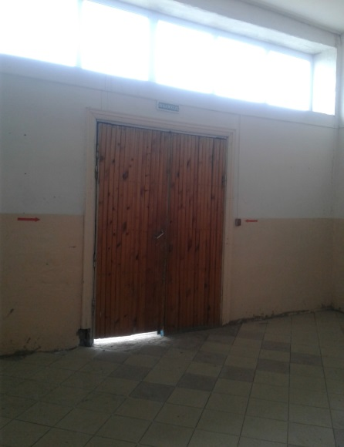
Фотографии после:
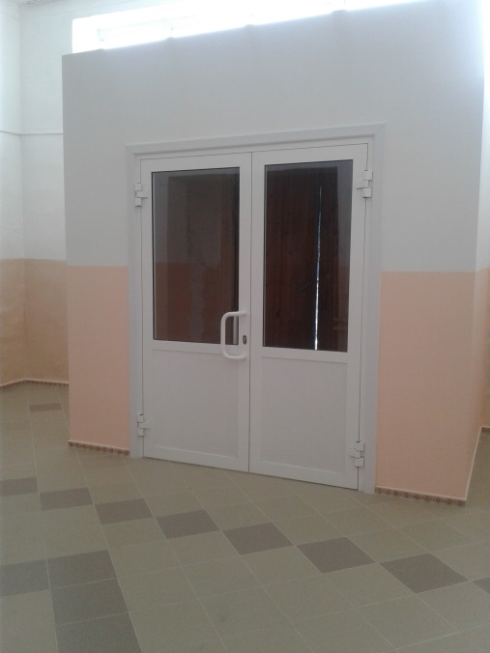
3. Приобретение межкомнатных дверей в СДК
Объем финансирования:
Всего, 99 200,00 тыс. рублей
В т.ч. из местного бюджета 1 984,32 тыс. рублей
Подрядчик - ИП Глава КФХ Светлаков А.И.
Срок реализации - 30 декабря 2019
Фотографии до:
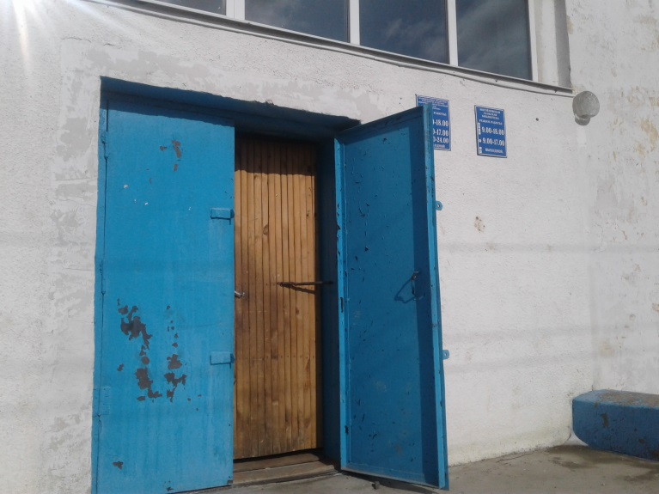
Фотографии после:
